# 輸入內容：

* 1. 報表種類

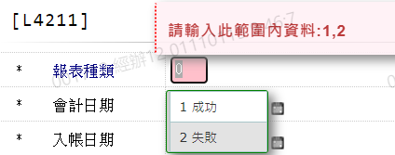

* 1. 會計日期

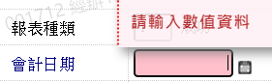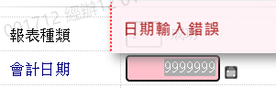

* 1. 入帳日期

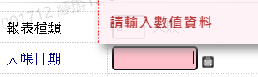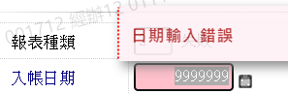

* 1. 存摺代號

